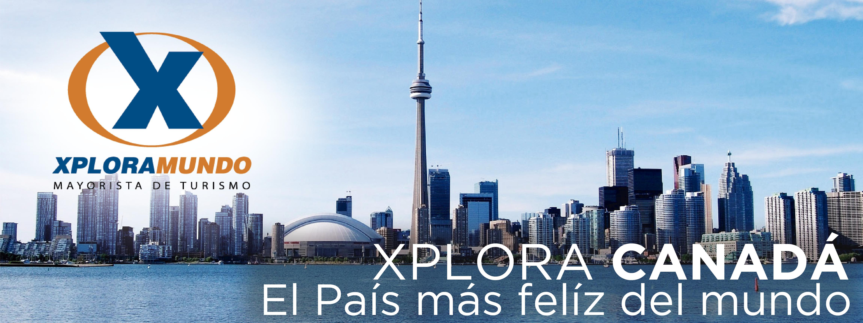

CAMINO CANADIENSE 2020
06 Días / 05 Noches

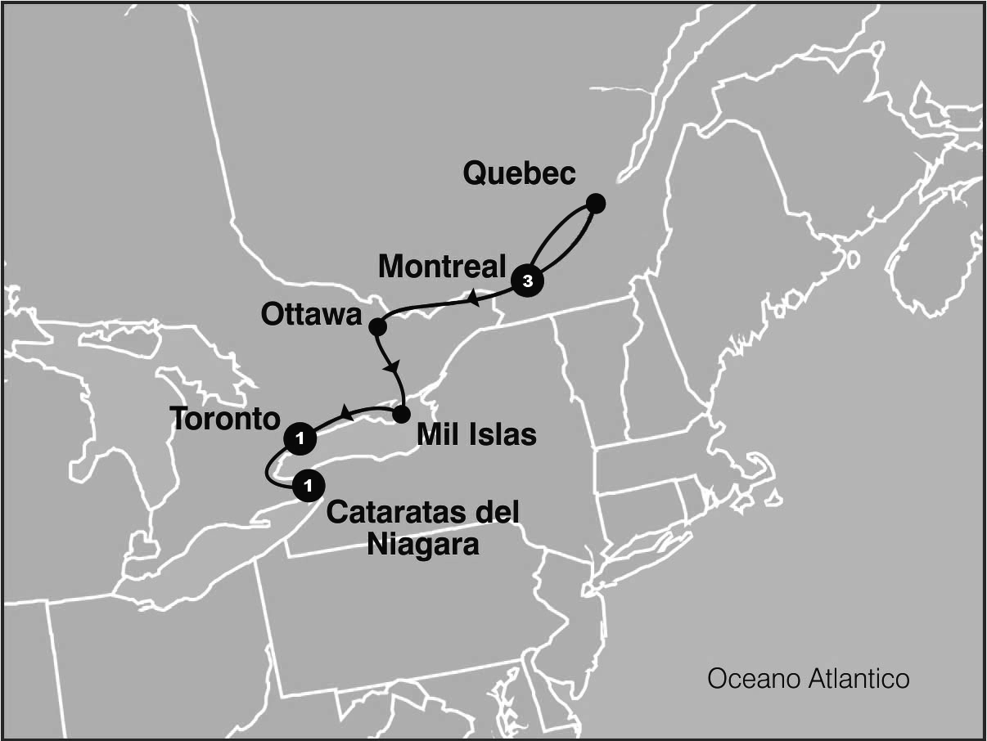
SALIDAS GARANTIZADAS

****2020****
Mayo 3 10 17 24 31
Junio 7 14 21 28
Julio 5 12 19 26
Agosto 2 9 16 23 30
Septiembre 6 13 20 27
Octubre 4 11 18 25
Diciembre 20
****2021****
Marzo 14 28
Abril 4 18

ITINERARIO

Dia 1: Montreal
Recepcion en el aeropuerto y traslado a su hotel. Resto del dia libre. Alojamiento.

Dia 2: Montreal
Desayuno Americano - Por la mañana visita de la ciudad. Conoceremos la segunda ciudad mas grande de habla francesa del mundo. Entre los puntos mas destacados se encuentran el viejo Montreal: disfrute de un viaje en el tiempo, fundada en 1642, con sus calles empedradas es una atraccion principal para los visitantes y lugareños por igual. En esta parte de la ciudad se encuentra la Basilica de Notre Dame (visita incluida). Distrito Financiero y Comercial, calle Sainte- Catherine, Place ville Marie (centro commercial subterraneo), Universidad de Mc Gill, barrio oriental. Estadio Olimpico, construido para los juegos olimpicos de 1976, es verdaderamente una obra maestra arquitectonica. Su torre con sus 165m. es la mas alta torre inclinada del mundo. Aqui mismo se encuentran el Biodome y Jardin Botanico. Monte Real, este encantador parque ofrece muchas actividades al aire libre y vistas impresionantes de la ciudad desde sus miradores, pararemos en uno de ellos para apreciar una vista panoramica de la ciudad antes de regresar a nuestro hotel. Tarde libre. Alojamiento.

Dia 3: Montreal / Quebec / Montreal
Desayuno Americano. Hoy partimos hacia Quebec. visitaremos la historica ciudad las mas vieja de esta nacion. Visita panoramica: la Universidad de Laval, monumentos historicos, la Citadel y otros puntos de interes. Luego del almuerzo ( no incluido) tendremos tiempo para caminar esta ciudad y luego regresamos a Montreal. Alojamiento.

Dia 4: Montreal /Ottawa/Toronto
Desayuno Americano - Salida a primera hora de la mañana para llegar a la ciudad de Ottawa. Al llegar realizaremos el tour de la ciudad, visitando el Parlamento, barrios residenciales, mansiones del Primer Ministro y el Gobernador General, las residencias de los embajadores, la Corte Suprema y otros puntos de interes. Luego del almuerzo (no incluido) salida hacia Brockville para disfrutar de un pequeño crucero por las Mil
Islas del Rio St. Lawrence. Esta region es el lugar donde se creo el popular aderezo Thousand Islands, es tambien una de las regiones del este de Canada preferidas como destino turistico. El crucero, que tiene una duracion aproximada de 1 hora, muestra las espectaculares vistas panoramicas de la zona y brinda informacion sobre la historia del area, sus leyendas y su gente. Tambien se pueden ver en este lugar barcos de todo el mundo que navegan cautelosamente por las angostas secciones del rio St.Lawrence, el canal de agua dulce mas largo del mundo. Continuacion del viaje en autobus hacia Toronto. Llegada, alojamiento.

Dia 5: Toronto / Niagara Falls
Desayuno Americano - Por la manaña iniciamos nuestro recorrido por la ciudad: la Alcaldia, el Parlamento Provincial, la Universidad de Toronto, Yorkville :el barrio bohemio, la zona residencial de Forest Hill y el area donde se encuentra la muy conocida torre CN. Luego continuaremos hacia Niagara que se encuentra a una hora aproximadamante, en la ruta visitaremos el pueblo de ensueño que es Niagara on the Lake, la primera capital que tuvo Canada. Recorremos el area vitivinicola del
Niagara y comenzaermos el tour por la zona, visitando el reloj floral; el remolino sobre el cual viaja el carro aereo espanol. Paseo en el barco Hornblower (Mayo a Octubre) o los tuneles escenicos (Octubre a Mayo). Llegada. Alojamiento.

Dia 6: Niagara Falls / Buffalo o Toronto
Desayuno Americano. A la hora indicada traslado al aeropuerto de Buffalo o Toronto para su salida.

Fin de nuestros servicios

PROGRAMA INCLUYE:
- Admisión al barco de Mil Islas - Opera de Mayo 1 a Octubre 31 -
- Fuera de temporada se visita el Museo de la Civilizacion en Ottawa
- Circuito basado en hotel turista y/o turista superior
- Incluye 5 Desayunos Americanos
- Incluye Hornblower Niagara Opera de Mayo a Octubre. Fuera de
- temporada sera substituido por los tuneles escenicos.
- Incluye manejo de 1 maleta por pasajero durante el recorrido,
- maletas adicionales seran cobradas
- Incluye Traslados de llegada y salida
- Impuestos Ecuatorianos: IVA, ISD

PRECIOS POR PERSONA EN US$
SALIDAS | SGL | DBL | TPL | CUA | CHD
2020  Junio 21 28  Julio 5 12 19 26  Agosto 2 9 16 23 30 | 2049 | 1420 | 1240 | 1192 | 839
2020  Mayo 3 10 17 24 31  Junio 7 14  Septiembre 6 13 20 27  Octubre 4 11 18 25  Diciembre 20  2021  Marzo 14 28  Abril 4 18 | 2178 | 1489 | 1285 | 1229 | 839

**APLICA PARA PAGO EN EFECTIVO, CHEQUE O TRANSFERENCIA**
CONSULTE NUESTRO SISTEMA DE PAGO CON TARJETA DE CREDITO

HOTELES SELECCIONADOS:
Montreal Le Nouvel Hotel Montreal
Toronto Chelsea Toronto Hotel
Niagara Falls The Oakes Hotel
Overlooking the Falls
Ramada Niagara Near The
Falls

NOTAS:

- NO INCLUYE TICKET AEREO
- Circuito se realizara en español y/o portugues
- Confirmación de los hoteles definitivos estarán disponibles 30 días antes de la salida. Es responsabilidad de la agencia vendedora de solicitar dicha información.
- En caso de no reunir número suficiente de participantes, circuito se realizara en modernos minibuses o vanes.
- Es responsabilidad de la agencia informar el hotel donde se presentara el pasajero para la salida del circuito al momento de confirmar la reserva.
- Precio de los circuitos incluyen visitas y excursiones indicadas en itinerario.
- Toda reserva cancelada sufrirá cargos detallados en las condiciones generales de nuestro tarifario
- Precios sujetos a cambio sin previo aviso y disponibilidad
- Tarifas no aplican para fechas de congresos y/o eventos especiales

**Para nosotros es un placer servirle**

